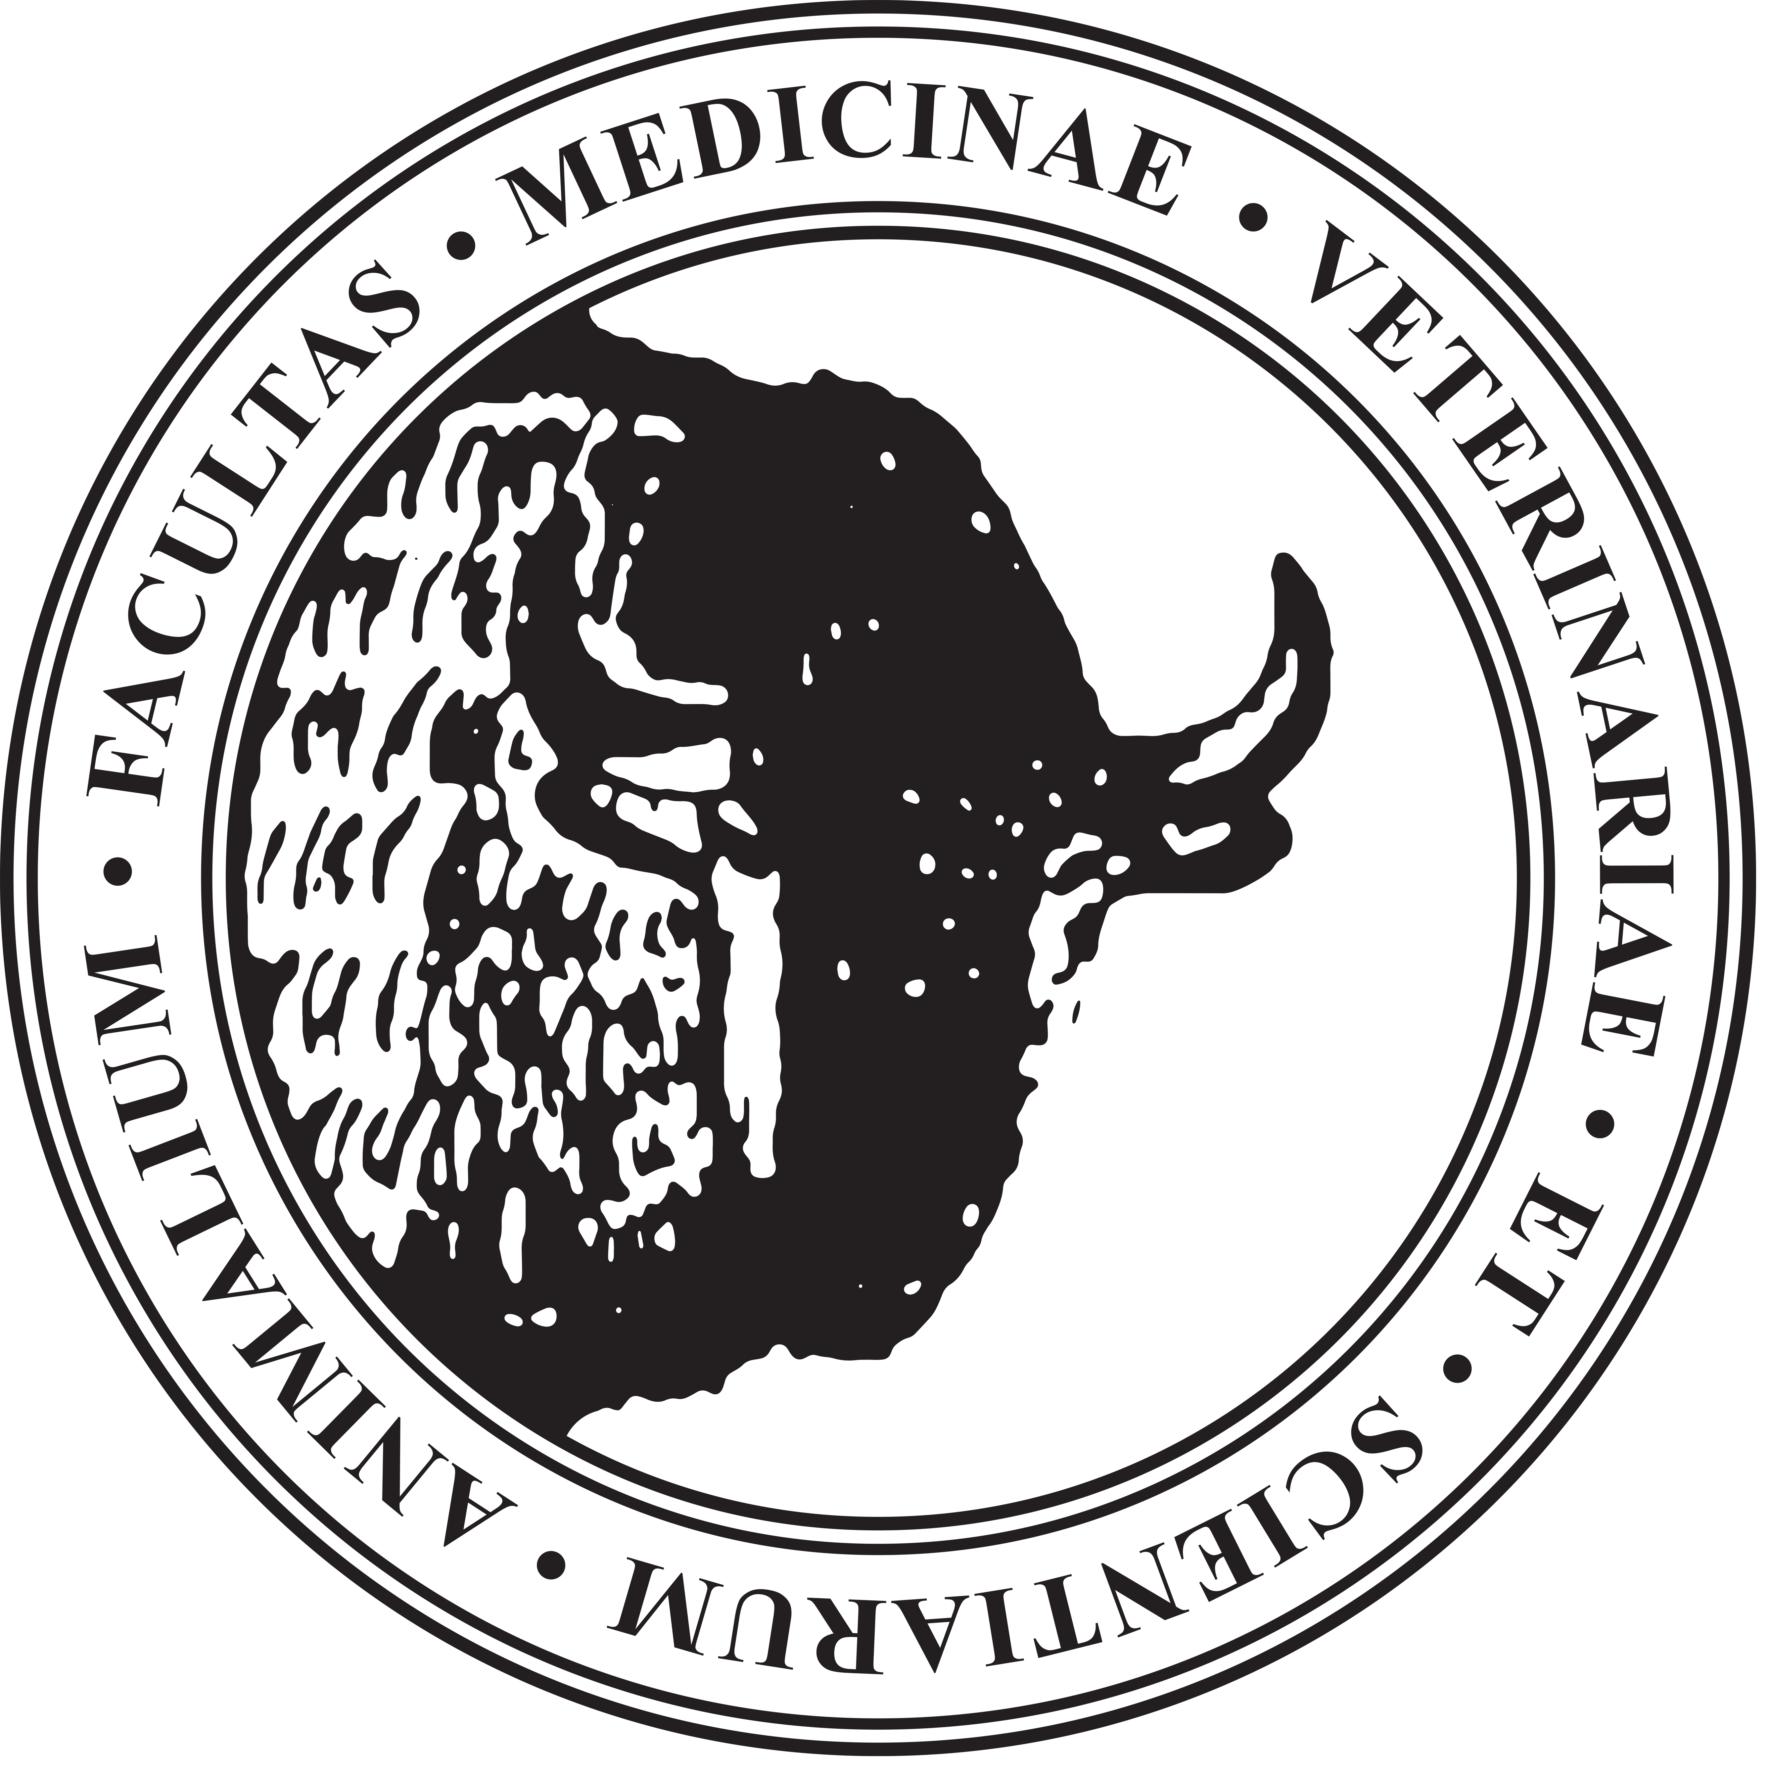

Uniwersytet Przyrodniczy w Poznaniu (13)
Wydział Medycyny Weterynaryjnej i Nauk o Zwierzętach (13)
kierunek: [Nazwa (12)]
zakres: [Nazwa (12)]
numer albumu [xxxxxxxxx (12)]
Seminarium: [Tytuł, stopień imię i nazwisko Prowadzącego (12)]

Imię i nazwisko (14)

Tytuł pracy licencjackiej - na końcu tytułu nie stawiać kropki! (16)
Tytuł pracy licencjackiej w języku angielskim (16)

Praca licencjacka (12)
wykonana w [nazwa jednostki, w której wykonano pracę lub jej część doświadczalną]
pod kierunkiem [tytuł, stopień naukowy, imię i nazwisko Promotora]
opieka w laboratorium [stopień naukowy, imię i nazwisko Opiekuna] (12)]*

Pracę przyjęto (12) ....................................................................
(data i podpis Promotora) (10)

* usunąć jeżeli nie dotyczy
Poznań 20xx (14)

